Rituel calcul :
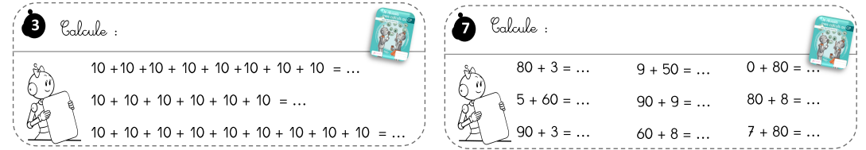

Problème quotidien :
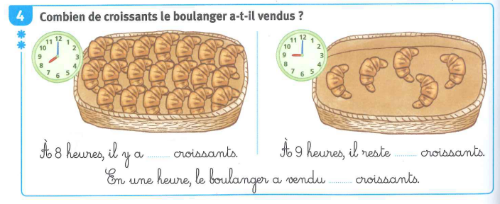
Exercices : l’addition posée sans retenue.
